
Prefeitura Municipal de Ribeirão Grande
CNPJ 67.360.446/0001-06
Rua Francisco Fhellipe de Lima, nº 40 – Ribeirão Grande – SP – 18.315-000
Departamento Administrativo/Financeiro – Coordenadoria de Compras/Licitações
PABX: (15) 3544 8800 – licitacao@ribeiraogrande.sp.gov.br

CHAMADA PÚBLICA Nº 01/ 2015.

PROCESSO: 5161/2014.

1 - PREÂMBULO
1.1 - A PREFEITURA MUNICIPAL DE RIBEIRÃO GRANDE torna público para conhecimento dos interessados que na sala de reunião do Setor de Compras/Licitações, localizada na Rua Francisco Fhelippe de Lima, nº40, Ribeirão Grande/SP, será realizada a CHAMADA PÚBLICA nos termos do § 1º do art. 14 da lei 11.947/2009, priorizando a localização com base nos art. 13 conjugado com o inciso V do art. 2º da lei 11.947/2009, Resolução PNAE 26/2013, além das cláusulas e condições constantes neste Edital e seus respectivos Anexos.

1.2 - Os documentos para credenciamento, habilitação, bem como a proposta financeira, deverão ser entregues até às 10h00 do dia 13 de Abril de 2015, local supra indicado, em envelopes fechados, distintos, em identificação externa do seu conteúdo, na forma descrita abaixo, sendo abertos a seguir, observados o devido processo legal.

2 – DO OBJETO
2.1 – O objeto da presente Chamada Pública é adquirir gêneros alimentícios da agricultura familiar para atendimento ao programa nacional de alimentação escolar/PNAE para a merenda escolar municipal desta Prefeitura. Conforme Anexo I – Termo de Referência.

Os interessados que desejarem cópia integral deste Edital e seus Anexos poderão retirá-los na Prefeitura Municipal de Ribeirão Grande no horário das 08:00 às 11:30horas das 13:00 às 16:30 horas, até o último dia útil que antecede a data de abertura da licitação, ou poderá solicitar através do e-mail: licitacao@ribeiraogrande.sp.gov.br. / compras@ribeiraogrande.sp.gov.br e no site da Prefeitura www.ribeiraogrande.sp.gov.br .

Ribeirão Grande, 18 de Março de 2015.

Joaquim Brisola Ferreira
Prefeito Municipal

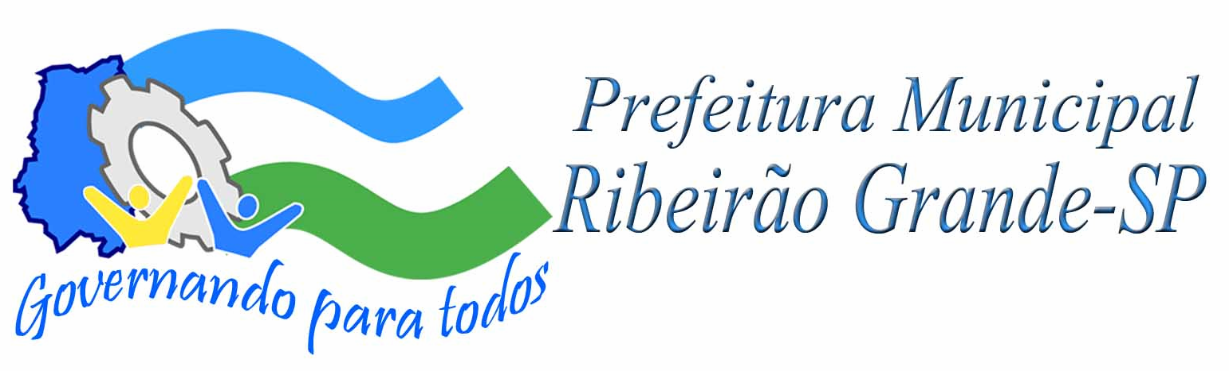
RESPEITO E TRABALHO

